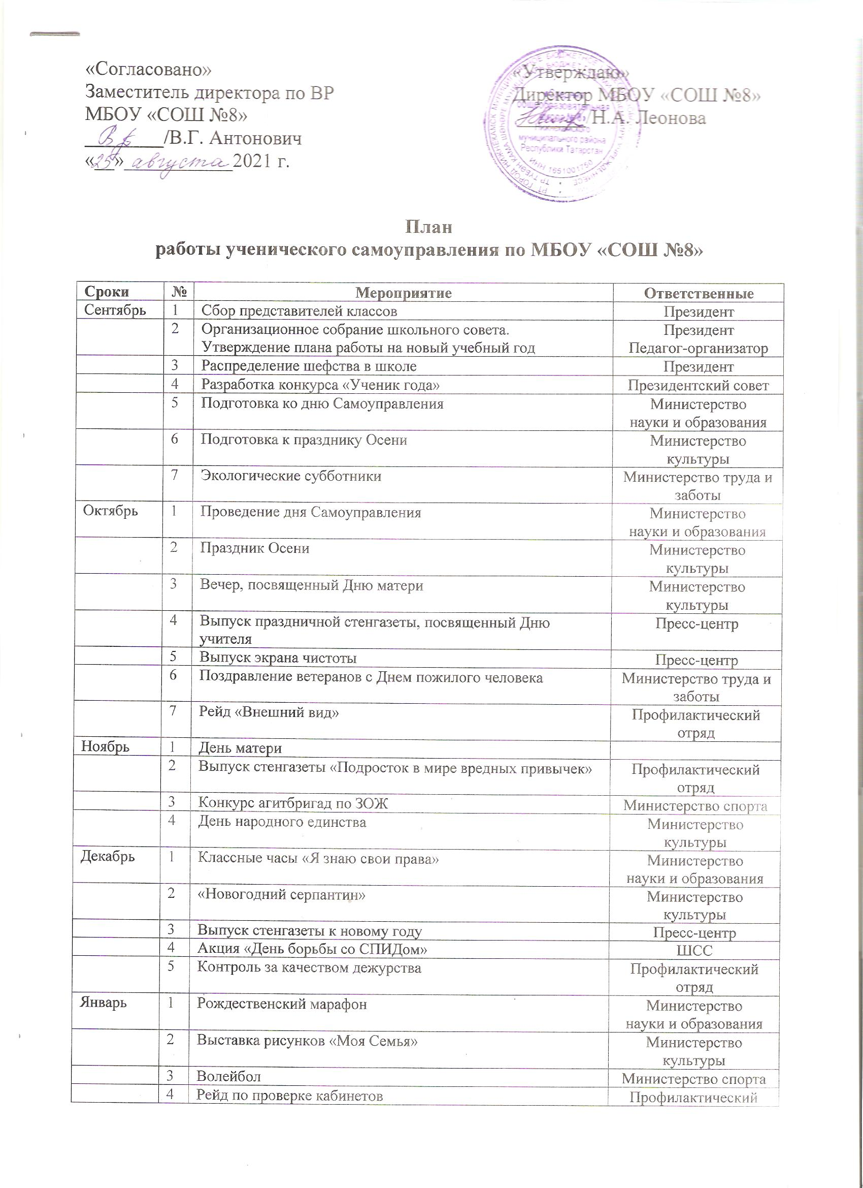

 | 3 | Волейбол | Министерство спорта
 | 4 | Рейд по проверке кабинетов | Профилактический отряд
Февраль | 1 | Уроки мужества – классные часы | Министерство  науки и образования
 | 2 | Выставка, посвященная Дню Защитника Отечества | Отдел культуры
 | 3 | Военно-спортивный конкурс «К защите Родины Готов!» | Министерство спорта
 | 4 | Выпуск стенгазеты ко Дню Защитника Отечества | Пресс-центр
 | 5 | Организация встреч с ветеранами ВОВ | Министр социальной защиты
Март | 1 | Рейд по сохранности учебников | Отдел науки и образования
 | 2 | КВН | Отдел культуры
 | 3 | Баскетбол | Министерство спорта
 | 4 | Выпуск праздничной стенгазеты, посвященной Международному женскому дню | Пресс-центр
 | 5 | Игра «Путешествие по профессиям» | Министерство  науки и образования
Апрель | 1 | Юморина | ШСС, педагог-организатор
 | 2 | День здоровья | Министерство здравоохранения и спорта
 | 3 | Выпуск стенгазеты о Дне смеха, о Всемирном дне здоровья | Пресс-центр
 | 4 | Контроль за дежурством по классу, школе | Профилактический отряд
 | 5 | Рейд по проверке чистоты закрепленных участков | Профилактический отряд
Май | 1 | Акция «Протяни руку помощи» | ШСС, педагог-организатор
 | 2 | Концерт посвященный Дню Великой Победы | Министерство культуры
 | 3 | Выпуск праздничной стенгазеты, посвященной Дню Победы | Пресс-центр
 | 4 | Акция «Ветеран живет рядом» | Советы классов
 | 5 | Подведение итогов «Ученик года» | Президентский совет
 | 6 | Праздник Последнего звонка | Президентский совет

